<https://www.w3schools.com/css/css_rwd_intro.asp>

**Reszponzív webdesign – Bevezetés**

**Mi az a reszponzív webdesign?**

A reszponzív webdesign révén weboldala minden eszközön jól néz ki.

A reszponzív webdesign csak HTML-t és CSS-t használ.

Reszponzív webdesignnak hívják, amikor CSS-t és HTML-t használ a tartalom átméretezésére, elrejtésére, zsugorítására, nagyítására vagy mozgatására, hogy bármilyen képernyőn jól nézzen ki.

Különböző eszközzel megtekinthetők: asztali számítógépeken, táblagépeken és telefonokon.

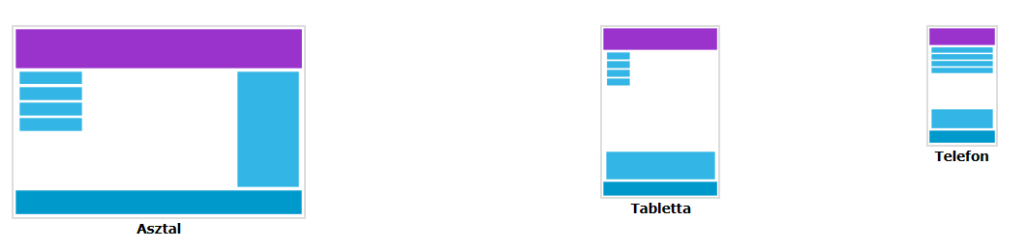

box-sizing :A CSS tulajdonság lehetővé teszi számunkra, hogy a kitöltést és a szegélyt egy elem teljes szélessége és magassága.

font-family: A betűcsaládot adja meg. Az alapértelmezett érték a böngészőtől függ

# list-style-type:CSS listastílus-típus tulajdonság (a,b;A,B;1,2; és nem számozottoknál is változtatható! A listaelem-jelölő típusát adja meg a listában!

box-shadow: A box-shadow tulajdonság határozza meg egy elem árnyékát. A fentebb látható kép körüli árnyék!

text-align: A tulajdonság meghatározza a szöveg vízszintes igazítását egy elemben. (jobbra, balra, középre, sorkizárt)

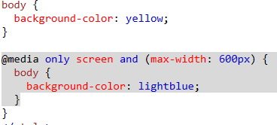

Itt a body-ban háttérszínnek sárgát állítottunk be, de ha az oldal 600px ér el átvált halvány kékre!

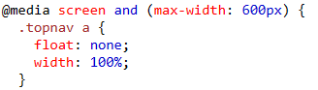

A legfeljebb 600 képpont széles képernyőkön a menühivatkozásokat ne egymás mellé, hanem egymásra halmozza

box-sizing: border-box; Ha egy elemre van beállítva, a kitöltés és a szegély A szélesség és magasság tartalmazza!

@media only screen and (min-width: 600px)